报告正文（2026版）
参照以下提纲撰写，要求内容翔实、清晰，层次分明，标题突出。申请书正文原则上不超过30页，鼓励简洁表达。请勿删除或改动下述提纲标题及括号中的文字。
混合多端直流系统频率-电压镜面映射机制与快速解调决策研究
（一）立项依据：
（为什么要开展此项研究，研究的科学技术价值如何）
1.1立项背景
新型电力系统建设背景下，依托混合多端直流系统实现大规模清洁能源基地电力精准输送、负荷中心弱网稳定，成为未来电网工程的重要发展形态。伴随供受端同步电源占比持续下降，区域惯量水平显著削弱，频率稳定与快速调频安全问题愈发严峻。作为清洁能源跨省跨区输送的关键载体，混合多端直流系统在承担大规模清洁能源外送与跨区互济互保核心功能的同时，正由传统的“能量输送通道”逐步演化为支撑交流系统频率快速响应与安全运行的兜底保障核心手段。然而，在这一功能转型过程中，多端直流系统参与电网频率调节的内在物理机理及其可控边界尚缺乏系统性挖掘。
从能量视角看，交流系统频率偏移本质上反映了系统有功供需失衡及其再平衡过程，而直流系统通过直流电压水平、直流侧能量暂存状态以及功率快速重分配机制，对功率不平衡程度具有直接而灵敏的刻画能力，且该特性难以通过传统交流侧调节手段等效替代。这一独特的能量响应特性为将直流调频技术引入交流系统频率支撑提供了明确的理论基础。然而，现有研究多将直流系统等效为快速调节功率源，其调频分析范式主要停留在各类跟网/构网控制策略设计层面，这种简化处理在本质上掩盖了交流系统频率信息在直流系统供受端的物理传播、显化及映射过程。尤为关键的是，在常规直流与柔性直流耦合构成的混合多端直流系统中，不同类型换流器对频率扰动的能量响应与调节特性存在显著差异，使得交流频率信息必然以直流电压扰动等形式在直流侧显化。然而，关于此类频率-电压映射的形成条件、映射精度及其稳定性机理，目前尚未形成系统性的理论刻画和统一认识。
从工程实践视角看，北美、欧洲、澳大利亚及爱尔兰等地区在高比例新能源接入背景下，通过跨区异步互联运行，系统性验证了混合多端直流系统在实现跨区调频备用资源共享、维持各分区频率动态性能方面的关键作用。相关运行经验表明，电网整体调频能力并非传统意义上随新能源渗透率提高而单调下降，而是高度依赖于系统拓扑约束、运行方式、扰动位置以及区内外调频资源的协同响应特性。以北爱尔兰-英国异步互联电网为例，在供受两端同步电源占比均较低、系统惯量水平受限的“双重弱电网”条件下，EWIC 等多端直流系统可在毫秒至秒级时间尺度内实现潮流反转与连续功率调节，为受扰分区提供持续频率支撑，形成显著的跨分区频率动态耦合效应。混合多端直流系统已由传统“应急支援”角色，演化为具备准稳态、准惯量与准备用特征的频率调节关键枢纽。
国内多端直流工程实践进一步强化了上述认识。当前我国已投运的跨区输电系统中，常规直流凭借短时过负载能力强、持续通流能力高等优势仍占据主导地位。与此同时，随着海岛供电保障、近远海风电集中送出、省内电网灵活互联以及负荷中心电源结构重构等新型应用场景不断涌现，以柔性直流为核心的多端直流系统快速发展，形成常规直流与柔性直流并存的混合多端直流工程格局。以连接云南子网与南方电网主网的鲁西背靠背多端柔性直流系统为例，其通过同频或准同频控制方式，可快速响应两侧电网频率偏差，实现云南电网对主网的主动频率支撑。然而，结合现场运行与实时录波数据发现，部分运行工况下柔性直流功率呈现小幅持续波动，AGC连续调节过程中易触及功率限幅，进而削弱两侧电网的同频控制效果。此现象反映了变流器电压外环与频率辅助控制环在跨时标响应下的动态强耦合冲突。当换流站增发功率触发控制饱和/限幅等非线性区时，两类控制目标的博弈演化为极限环振荡。这一工程现象表明，在混合多端直流系统中，频率驱动的功率调节过程受到直流电压约束、换流器控制特性及系统结构条件的显著影响，其调频效果具有明显的情景依赖性。
国内外多端直流工程虽处于不同电网结构与运行环境，但均反复指向共性核心科学问题，即混合多端直流系统已客观参与并且重塑了交流系统的频率动态过程，其调频效果具有显著的结构性与情景依赖特征。在存量常规直流与柔性直流耦合形成的混合多端直流系统中，交流系统频率扰动已不再单纯通过同步机惯量与一次调频过程演化，而是通过多类型换流器的聚合能量响应特性与多端直流拓扑约束，被显化并映射为直流侧电压-功率扰动，进而反馈并重塑交流系统频率动态行为。而现有将直流系统等效为理想快速功率源的调频分析范式，难以解释频率扰动在直流系统中的传播、显化及反馈机理。尤其在常规直流与柔性直流耦合构成的混合多端直流系统中，交流系统频率信息如何通过换流器能量响应与直流网络约束，在直流侧以电压-功率的扰动形式被“映射”并影响系统稳定性，尚缺乏系统性物理建模与理论刻画。该关键机理认知的缺失，已成为制约混合多端直流系统调频能力可预测设计与工程性能提升的核心科学瓶颈。
从机理层面看，现有交流系统调频理论建立在同步机惯量响应与一次调频备用主导的假设之上，通常将非同步设备的调频作用等效为理想、快速的功率注入过程。在混合多端直流系统深度接入的条件下，直流系统通过多类型换流器的能量暂态响应及直流网络耦合，已实质性参与并改变了交流侧的频率动态演化过程。频率扰动不再仅由同步机和负荷特性所决定，而是通过换流器能量响应与直流电压-功率耦合关系被显化、传播并反馈至交流系统。
1.2 国内外研究现状

1.2科学技术价值分析
在此背景下，混合多端直流系统主动支撑交流系统调频的核心科学问题集中体现在以下三个相互关联但机理各异的方面：
（1）换流侧与分区电网资源协同调频的时序演化过程不清
多端直流系统跨越多个交流分区，其调频作用不仅体现在各交流分区内部的频率支撑层面，还通过直流通道影响分区间的功率平衡与频率演化过程。换流站依托频率-电压的自然镜面映射机制感知对端频率扰动，使直流系统在扰动初期即可介入受扰分区调频，通过快速功率调节抑制频率跌落，并在后续阶段逐步过渡至受扰分区内部调频资源的主导接管。受交流分区电网强度、直流落点位置及控制策略差异影响，换流侧调频响应与交流系统惯量响应及一次调频过程在时间尺度与作用范围上呈现显著的分级与解耦特性。如何精确刻画频率-电压镜面映射的动态感知机理，并实现情境依赖型分级调频响应的快速、稳定协同，仍缺乏系统性的理论判别依据与分析框架。
（2）多端口换流站并行参与调频响应的竞合响应机制缺失
多端口换流设备在控制特性、交流系统电网强度及调频约束条件等方面的显著差异，使多端直流系统中各换流站的调频响应经由直流电压-功率耦合关系相互作用，表现出并行调频竞争与复杂动态交互特性。多换流站同时参与调频时，调频功率在直流端口间的非均匀分配可能引发局部过度响应，削弱系统整体调频效能，甚至诱发严重动态稳定问题。避免局部分区受扰下的竞争性调频响应，关键在于揭示多端直流系统调频域与电压域边界条件的耦合机理以及调频功率分配的竞合主导演化机制。然而，现有研究缺乏对多端协同与非协同控制条件下换流站调频响应主导机理及稳定性边界的统一刻画，未形成能够判别多端直流调频行为由“竞争”向“协同”转化条件的可判别区域。
（3）直流频率信号析出时延对等效调频容量的减损机理不明
直流系统通过调节换流器控制参数或优化触发角，能够在不依赖同步机机械惯量约束前提下，实现调频功率的快速双向调控，进而构建直流侧电磁能量与交流侧转子动能的瞬态交互通道。受限于测量噪声滤波算法、锁相环动态响应及复杂网架下的距离阻抗约束，频率信号的提取存在不可忽视的暂态时滞。这种时延效应不仅削弱直流侧电磁能量对电网的瞬态支撑强度，更易导致直流调频功率馈入与交流系统原生惯量响应产生相位失配，进而诱发功率振荡甚至系统失稳。然而，时延环节对直流等效调频容量的“能力减损”机理尚不清晰，亟需建立考虑辨识时延的直流调频能力表征模型与鲁棒补偿逻辑。

参考文献

（二）研究内容：
（提纲不做限制，请按照研究工作的自身逻辑撰写。应提炼出特色与创新点、年度研究计划）
2.1拟解决的关键科学问题

（1）大扰动条件下频率扰动向直流电压跨域映射的耦合模态作用机理

在高占比直流功率传输条件下，交流系统频率扰动不再局限于同步机机电主导模态，而是通过换流控制与功率调节链路向直流电压传递并形成跨频段耦合响应。不同扰动条件下直流系统调频模态结构的形成机理、触发条件与稳定边界生成规律尚不明确，频率-电压耦合振荡模态与端口负阻尼互激振荡模态之间的转化条件及迁移机制缺乏理论支撑。如何突破传统解耦建模框架，从频率-电压镜面映射的跨频段能量传递角度揭示频率扰动向直流电压演化的调频模态作用机理，是直流系统调频机理研究亟待解决的核心科学问题。

（2）调频域-电压域双域耦合约束下直流调频边界的形成与突变机理
多端直流系统参与调频过程中，调频功率依赖于直流电压驱动下电容能量的动态释放，造成频率动态与电压动态嵌套耦合，使系统等效惯量与阻尼呈现明显的空间分布与状态依赖特征。尤其在电压裕度收缩、功率限幅触发及弱网约束下，系统可能出现调频模态重构、阻尼符号翻转及竞争性调频等非连续性现象，其临界触发条件与边界演化规律尚未明确。如何从双域耦合约束角度揭示直流调频能力的动态形成与突变机理，是直流系统调频能力建模研究亟待突破的核心科学问题。

（3）多端直流系统与调频主导分区的阶段性多级调频协同规律
距离阻抗补偿与时变运行方式改变了直流系统电气距离与功率传递相位特性，使系统调频模态结构与调频支撑能力随分区电源组合及直流功率可置换能力动态演化。在惯量支撑、一次调频及有序退出等不同调频阶段，多端直流系统与主导调频分区之间的功率分担与动态协同呈现阶段性差异，其内在驱动机制与协同演化规律尚缺乏解释。如何揭示补偿状态变化对多级调频协同机制的影响规律，是多端直流系统与调频电源协同调控研究亟需攻克的关键科学问题。
2.2研究内容
本项目围绕混合多端直流系统频率-电压镜面映射与调频时序演化、调频域-电压域双域耦合特性与协同控制与直流等效调频容量补偿与多级主动支撑三个方面展开研究，研究内容（1）侧重从物理层面建立频率–电压镜面映射理论，是开展一体化评估与控制研究的基础；研究内容（2）在机理模型基础上量化系统调频安全边界，为控制策略设计提供约束依据；研究内容（3）面向工程应用需求，是本项目研究目标的最终落脚点，三者共同构成“机理揭示-安全评估-协同控制”的完整研究体系。
研究内容1：混合多端直流系统电压-频率镜面映射与调频重心时空分布
在高比例多端直流系统逐步建成、高比例电力电子接入与高比例新能源渗透背景下，电网调频过程呈现出显著的跨频段、多尺度耦合特征，即低频段（0.1-2 Hz）以同步机机电模态主导，中频段（1-10 Hz）表现为频率-电压-功率耦合引发的互激振荡，高频段（10 Hz-1kHz）则主要受换流控制环及阻抗耦合模态影响。上述不同频段的动态过程在大扰动条件下相互作用，导致调频支撑能力、系统阻尼分布及主导调频区域随时间和空间发生演化。课题1从频率-电压交互耦合机理出发，逐层揭示多端直流系统调频过程中振荡模态的形成机制及其对主导调频区域时空分布的影响规律。
（1）多端直流系统频率-电压镜面映射耦合机理
研究多端直流系统中交流侧频率扰动通过直流侧电压波动镜面映射的演化机理，分析频率扰动在不同频段内经换流侧附加控制转化为电压波动的主导作用环节。揭示多端直流系统在低频、中频及高频段下呈现的差异化耦合特征，阐明频率-电压耦合过程中能量与功率调节的跨频段传递机制。研究多端换流站在不同频段下对分区系统阻尼的正、负贡献特性及其空间分配规律，揭示频率扰动在多端直流网络中的传播、放大与衰减过程。分析直流通道增发功率限幅饱和、控制非线性等因素对频率-电压耦合关系的影响，刻画频率扰动等效映射为直流电压波形过程中耦合机理的非线性演化特征，为多端直流系统调频支撑能力与稳定性分析提供机理层认知基础。
（2）逆变侧频率-电压耦合调频模态及阻尼分布特性
研究逆变侧频率波动、直流电压变化及直流调频功率的延迟响应关系，揭示不同扰动驱动机制下频率振荡模态的形成条件与物理本质。区分频率驱动型耦合振荡与电压主导型局部互激振荡，分析两类振荡在频段分布、增长/衰减特性及系统影响范围上的差异。研究多端直流系统中振荡模态的传播路径及其在不同端口间的空间演化规律，揭示端口阻尼分布对振荡模态演化的决定性作用机制。分析恢复型频率-电压耦合振荡与增长型负阻尼互激振荡之间的转化条件，阐明多模态叠加作用下系统阻尼特性随运行状态变化的切换机理，为多端直流系统调频模式协同机理分析与分区调频稳定性评估提供理论层依据。
（3）耦合分区调频资源的调频重心时空演化规律
研究直流参与调频条件下分区调频资源协同作用的系统层演化规律。以直流电压水平、端口阻尼特性及调频模式为约束条件，分析分区调频资源对系统等效惯量与阻尼的贡献特性及其随时间变化的演化规律。研究直流分区在不同频段下呈现的正、负阻尼特性与分区调频资源惯量特性之间的耦合关系，揭示调频支撑过程中惯量贡献、阻尼贡献及功率分配在空间上的重构机制。综合考虑调频容量限幅及网络互济约束条件，阐明调频支撑主导区域在分区系统的迁移路径，实现调频重心时空分布特征的系统刻画，为多类型电源参与下调频域-电压域双域耦合分析提供理论基础。
通过上述研究，从频率-电压耦合的微观机理、振荡模态的中观结构到分区调频支撑的宏观演化规律，揭示多类型电源参与下区域电网调频行为的跨频段、多尺度、多级协调性机理。
研究内容2：多端直流系统频率-电压双域耦合模态演化与双下垂竞合控制
多端直流系统支撑电网调频趋势下，调频功率响应与直流阻抗相互作用，使系统频率模态由传统同步机主导逐步向频率-电压耦合主导转移，并在弱网、限幅触发及多端口功率裕度不均等条件下演化为阻尼互激模态。此类模态演化伴随直流电压波动裕度收缩，导致端口阻尼下降甚至发生符号翻转，引发多端直流在受扰分区的竞争性调频。课题2以“频率/电压调节裕度-模态结构重构-频压协同控制”为主线，研究频率主导模态向阻尼互激模态演变的临界条件，构建基于端口局部量的双下垂控制措施，为多级调频机制协同提供建模依据。
（1）直流系统调频域-电压域双域耦合影响分析
研究直流侧电容储能规模、端口储能配置、电压控制模式及安全限幅区间对系统等效惯量与调频增发能力上限的影响机制，构建多端直流系统在调频状态下分区聚合惯量与聚合阻尼的等效表征方法，刻画其空间分布及随运行点变化的动态迁移特征，明确分区惯量-阻尼交互作用对系统频率响应能力边界以及稳定边界的制约关系。考虑电压限幅、调频功率限幅及调频参与/退出等非线性约束触发条件，研究系统结构重构与振荡频段切变的演化过程，阐明调频能力与稳定边界在大扰动及约束触发条件下发生非连续变化的形成机理，为调频域边界的动态修正与鲁棒评估提供理论基础。
（2）频率-电压主导模态向阻尼互激模态的快速识别
研究直流电压波动裕度对端口等效惯量与阻尼特性的约束作用，明确阻尼符号翻转与调频能力边界收缩的临界条件。分析电压控制相位滞后、超调模式与功率响应延迟对模态频率迁移与主导环节切换的影响，揭示频率环、电压环与直流网络耦合强度变化对模态结构重构的驱动机制。基于端口局部可测量量构建模态阻尼与频段迁移特征指标，实现无需全网通信的快速判别方法，为自适应控制触发与参数重构提供实时感知依据。
（3）多端直流系统阶段自适应双下垂耦合竞合控制
面向多端直流系统在惯量支撑、一次调频与有序退出过程中的多级协调需求，建立频率-功率与电压-功率下垂的双重协同控制模型，建立双下垂系数对多端功率分担、等效惯量形成及稳定边界的影响机理。在不同调频阶段目标与约束条件下，设计基于模态感知结果的控制器参数在线重构策略，确定调频进入与退出的动态判据，避免直流调频功率快速撤出导致频率二次跌落。针对电压裕度不均与局部端口阻尼翻转引发的多端竞争调频行为，提出约束驱动的下垂参数重构方法，抑制互激振荡，实现多端直流系统协同调频响应。
通过上述研究，明确多端直流系统主动支撑电网调频过程中调频模态由机电主导向频率-电压耦合及阻尼互激振荡演化的关键驱动因素与临界条件，阐明直流电压裕度收缩约束触发阻尼符号翻转与多端竞争调频风险的内在机理。
研究内容3：距离阻抗补偿的调频特征识别与送受端多级协同支撑
直流线路距离阻抗补偿与运行方式改变了供受端电气距离与功率传递相位特性，使调频-电压域边界随潮流分布与电源组合状态动态迁移。尤其在外送/受入功率占比提升、补偿度变化及弱网环境下，调频功率下降与阻尼分布不均叠加，易诱发主导调频区域重构，并在限幅触发与电源启停切换过程中表现出阶段性突变与边界非连续演化。课题3以“运行方式-补偿状态-多级协同”为主线，研究复杂运行方式与距离阻抗补偿对调频-电压域边界的修正机理，构建跨区调频功率可置换、可转移能力作用下的多级协同支撑策略。
（1）供受端运行方式对断面调频-电压域边界修正机理
研究线路距离阻抗补偿投入/切除及补偿度变化条件下，送端多端直流系统潮流重分配、送端电压/无功支撑策略、外送通道功率水平及断面置换能力等运行方式变量对调频功率传递效率、分区等效阻尼裕度的牵引机理，构建“运行方式-补偿状态-调频能力边界/电压约束边界”的映射表征方法，刻画调频边界随运行点变化的动态迁移特征，明确不同运行方式组合对调频模态与调频增发能力上限的影响规律。考虑弱网网强波动、补偿参数偏差及无功支撑能力受限等因素，研究边界修正的敏感性与鲁棒性机理，为补偿条件下运行方式优化与断面安全域评估提供理论依据。
（2）调频-电压域牵引的多端直流调频功率灵活置换
研究大扰动下受扰分区与非受扰分区调频能力差异的在线辨识判据，结合分区型调频-电压调节域，构建受扰/非受扰分区直流传输功率断面置换能力的可达域计算方法，刻画断面置换对受扰分区调频增发能力、等效阻尼分布及主导调频区域迁移的影响特征，明确断面置换能力对调频-电压域边界修正的支撑作用。考虑电压限幅、电流限幅、调频功率限额及参与/退出约束触发条件，研究调频功率限额优化配置与下垂参数协同整定方法，实现“断面置换-调频限额-参数整定”的联动优化，为后续开停机与运行方式调整提供量化依据。
（3）阻抗补偿下送端多级协同支撑与开停机策略协同
研究阻抗补偿条件下送端“快速支撑-持续支撑-有序退出”的多级协同支撑机制与调频电源开停机策略的协同设计，构建送端多类型电源（同步机、储能、换流型新能源）参与下的等效惯量与阻尼塑形模型，识别不同电源组合对调频功率传递相位特性、阻尼裕度与互激模态触发条件的影响条件，明确快速支撑、持续支撑与退出恢复各阶段的功率分配与动态切换机制。研究启停顺序、最小在线约束与备用接续策略的协同优化方法，形成“补偿状态变化-运行方式切换-电源启停接续-支撑强度调节”的闭环支撑机制，避免功率快速撤出导致频率二次跌落并抑制互激振荡，实现补偿条件下的鲁棒调频支撑与稳定运行。
通过上述研究，明确阻抗补偿方式对多端直流系统调频域-调压域的影响机理及其边界修正方法，建立复杂运行方式下与多级调频协调机制。
2.3技术路线
研究内容1：混合多端直流系统电压-频率镜面映射与调频重心时空分布
首先，阐明多端直流系统频率-电压镜面映射机理：结合多端直流系统频率/电压现场实测数据，分析川藏地区以常规直流为主的多端直流系统频率响应控制以及时延因素，利用奈奎斯特分析，提取大扰动条件下多端直流系统逆变侧频率波动的主导振荡模态特征；与此同时，结合南方电网以柔性直流为主的多端直流系统频率限位器响应控制模式以及端口阻尼类型，研究此类调频行为所属的频带类型及多端等效阻尼正/负贡献机理，揭示多端换流站在不同频段、不同直流系统送出/受在里面加工入情形下的端口阻尼分配与调频动态传播规律。创建考虑限幅饱和与分段线性特性的频率扰动下逆变侧节点电压关联分析方法，构建包含延迟环节的频率-电压镜面映射算子​​，实现交流侧频率扰动向直流侧电压波形响应的跨频段统一描述（见公式（1）），为多端直流系统调频支撑稳定性分析与控制参数整定提供机理模型基础。
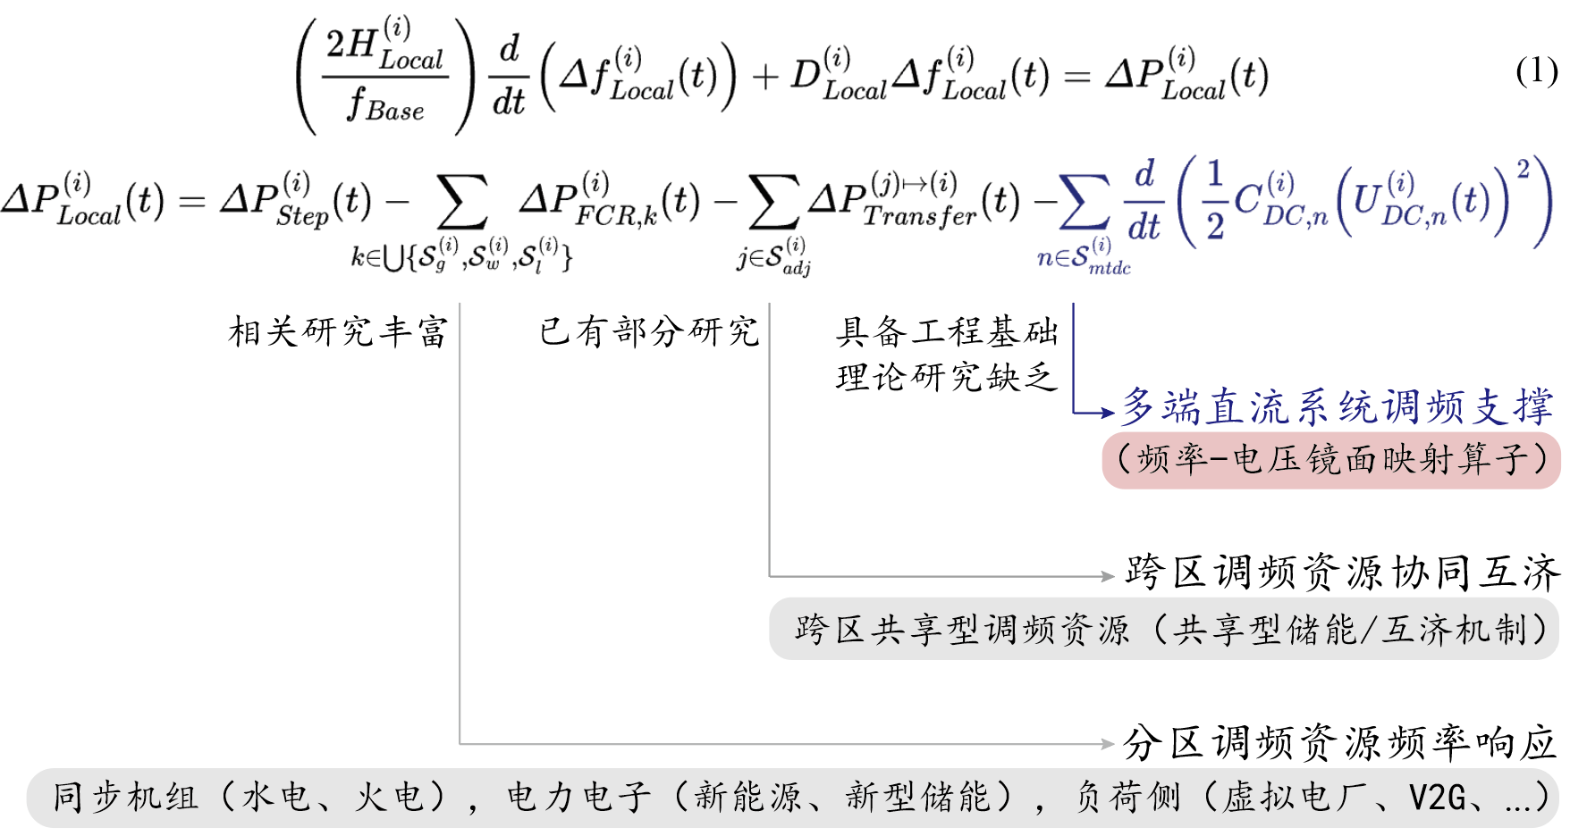
式（1）中，子式1为电网调频响应的动力学方程（摇摆方程），子式2为功率分解方程；子式2等式右侧分项依次为当前分区扰动变量、区内异构调频资源、跨区共享调频资源及多端直流系统调频通过频率-电压镜面映射提供的调频功率。以多端直流系统作为研究对象，逆变侧直流节点电压$U_{DC,n}^{(i)}(t)$与注入电流$I_{inj,n}^{(i)}(t)$的解析关系为（2），对其在工作点二阶泰勒公式展开，得到直流节点电压变化量${ΔU}_{DC,n}^{(i)}(t)$与逆变侧有功功率变化量$ΔP_{DC,n}^{(i)}(t)$的关系如（3）。
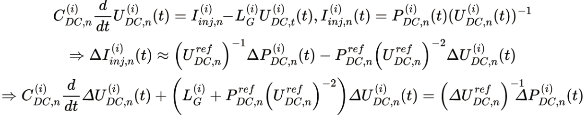 (2)
令$L_{C}^{(i)}=P_{DC,n}^{ref}{\left(U_{DC,n}^{ref}\right)}^{-2},{\left(ΔU_{DC,n}^{ref}\right)}^{-1}≈E$，公式（2）简化为式（3），将该式与式（1）逐项对比发现：多端直流系统节点电压与节点功率的耦合关系，与系统调频响应过程存在动力学形式的镜面映射关系。
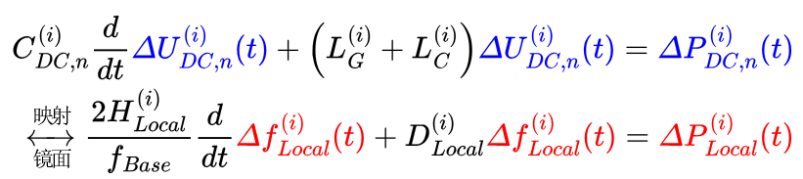 (3)
式（3）可见，多端直流系统任意端口的调频功率变化，均会通过网络拓扑耦合因子$L_{G}^{(i)}$与稳态运行方式耦合因子$L_{C}^{(i)}$引起其他端口电压$U_{DC,n}^{(i)}(t)$的响应，这反映出直流系统调频响应与端口电压的本质关联。结合${ΔU}_{DC,n}^{(i)}(t)$与${Δf}_{Local}^{(i)}(t)$的镜面映射关系，拟构建多端直流系统的频率-电压镜面映射算子$M\{Δf_{\text{Local} }^{\left(i\right)}(t)\}$，见以下形式：
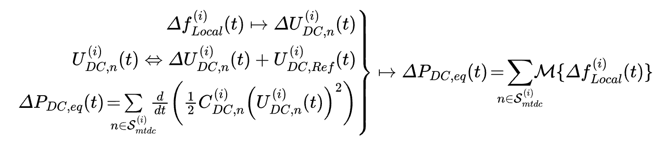 (4)
针对区域频率限幅饱和与分段线性响应的非线性因素，同时考虑长距离直流输电线路引入的时延及滤波影响，进一步在式（4）的基础上，构建复合频率-电压镜面映射算子$M$如下：
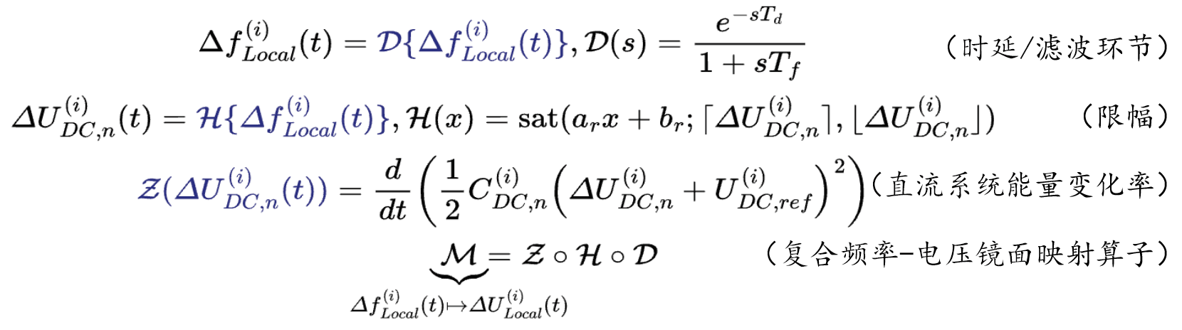 (5)
其次，辨识逆变侧频率-电压镜面映射的振荡模态：围绕逆变侧频率-电压镜面映射下的振荡模态辨识问题，构建“理论模型-实测响应-偏离表征”的闭环辨识框架：以多端直流系统增发功率为调节量，以直流电压与本地实测频率/电压信号为受控变量，建立包含控制环节、测量链路及功率调节通道的系统标称控制方程；通过构造实测调频轨迹与理论动态方程之间的残差函数，刻画分区调频过程中的动态偏离特征，结合延迟相干性分析方法，提取反映时延耦合结构的主导变量并实现扰动源辨识；在此基础上，构建涵盖模态频段特征、分区惯量水平、端口阻尼分布及频率-电压延迟耦合特性的多维特征融合判别体系，形成频率驱动型扰动与电压主导型扰动的定量化判别指标及判据函数，阐明不同扰动类型的动态响应机理；揭示恢复型频率-电压耦合振荡与增长型局部端口负阻尼互激振荡的频段分布、传播路径与端口阻尼空间演化规律，揭示调频模态与电压模态在不同频段的结构对应关系，提出基于频率-电压镜面映射的调频多模态叠加分解与负阻尼空间定位方法；构建多特征加权融合的“延迟相干性-残差特征-端口阻尼分布”联合判据，实现分区调频模态的快速辨识与类型划分，为混合多端直流系统调频稳定性评估与控制参数整定提供理论与方法支撑。
其中，构建系统级调频控制方程如式（6）：
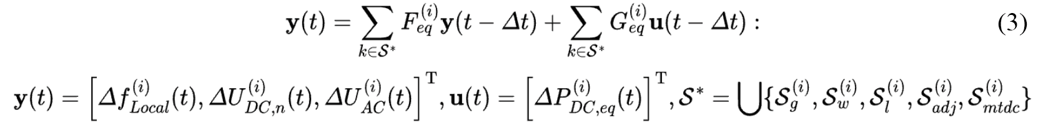
式中，$y(t)$为状态输出量组成的列向量；$u(t)$为调节量组成的列向量。通过对控制方程开展调频模态分析，构造如下指标：
- 分区惯量水平指标（区分大扰动下频率初始惯量响应与瞬时跌落强度）；
- 调频所属频段指标（区分频率驱动型的频率-电压镜面映射对应频带与电压主导稳定性问题的频带特征）；
- 端口阻尼空间指标（区分频率-电压镜面映射的耦合响应与局部端口负阻尼诱发的互激振荡问题）；
- 频率/电压延迟耦合指标（区分逆变侧电压变化源于调频-电压镜面映射驱动抑或电网强度不足导致的电压被动漂移）。
最后，估计多区调频资源的调频重心时空分布：围绕多分区调频支撑主导区域识别问题，构建“边界条件-等效建模-耦合机理揭示-分区调频重心指标构建与辨识应用”的主导调频分区辨识技术路径：以直流电压水平、端口阻尼特性及调频控制模式为边界条件，系统梳理分区调频资源的异构控制特性、调频容量限幅及功频响应特征，形成面向多分区调频响应分析的调频响应资源参数与约束描述；基于频段分层分析方法，结合直流分区在不同频段下呈现的正/负阻尼特性、等效惯量水平以及逆变侧电压波动约束，建立分区调频资源与直流参与调频之间的等效惯量-阻尼耦合关系，揭示多分区调频重心随频段与运行状态变化的时变演化机理；在此基础上，进一步引入调频资源约束与网络互济约束（分区互济功率上限、联络线刚度限制等），提出调频重心指标及其时空迁移辨识方法，实现调频支撑主导区域的快速识别与迁移路径刻画，为多分区调频域-电压域耦合机理分析及协同控制提供理论基础。
研究内容2：多端直流系统频率-电压双域耦合模态演化与双下垂竞合控制
（1）调频域-电压域双域耦合影响分析
首先，分析调频域-电压域双域耦合影响，围绕多端直流系统调频过程中频率动态与电压动态的耦合关系，构建“参数映射-模态迁移-边界判定”的双域耦合建模框架：从能量平衡与调频容量动态分配角度分析，建立包含直流侧电容规模、逆变侧储能配置、电压控制环节及调频控制环节的多时间尺度耦合微分-代数方程模型，构造频率域-电压域耦合的状态空间表达模型；引入广义能量函数与等效动能表征方法，推导直流侧储能规模、端口储能配置对不同分区聚合惯量与等效阻尼的解析映射关系，揭示分区惯量-阻尼交互作用对于电网频率响应能力边界与稳定边界的制约关系；结合特征值灵敏度分析，刻画不同分区惯量-阻尼交互作用对关键振荡模态阻尼比及频率响应指标的影响，明确惯量-阻尼耦合结构对系统频率响应能力边界与小扰动稳定边界的约束关系；推导电压限幅、调频功率限幅及调频参与/退出等约束触发条件，基于特征值轨迹分析方法，建立约束激活条件下系统雅可比矩阵结构突变及振荡模态频段迁移的识别条件；构建调频功率支撑上限与稳定裕度的联合约束表达式，推导调频可行域边界的解析近似判据，明确双域耦合作用下调频域与稳定域的交互演化规律，形成可用于调频域边界动态修正与鲁棒评估的理论分析框架。
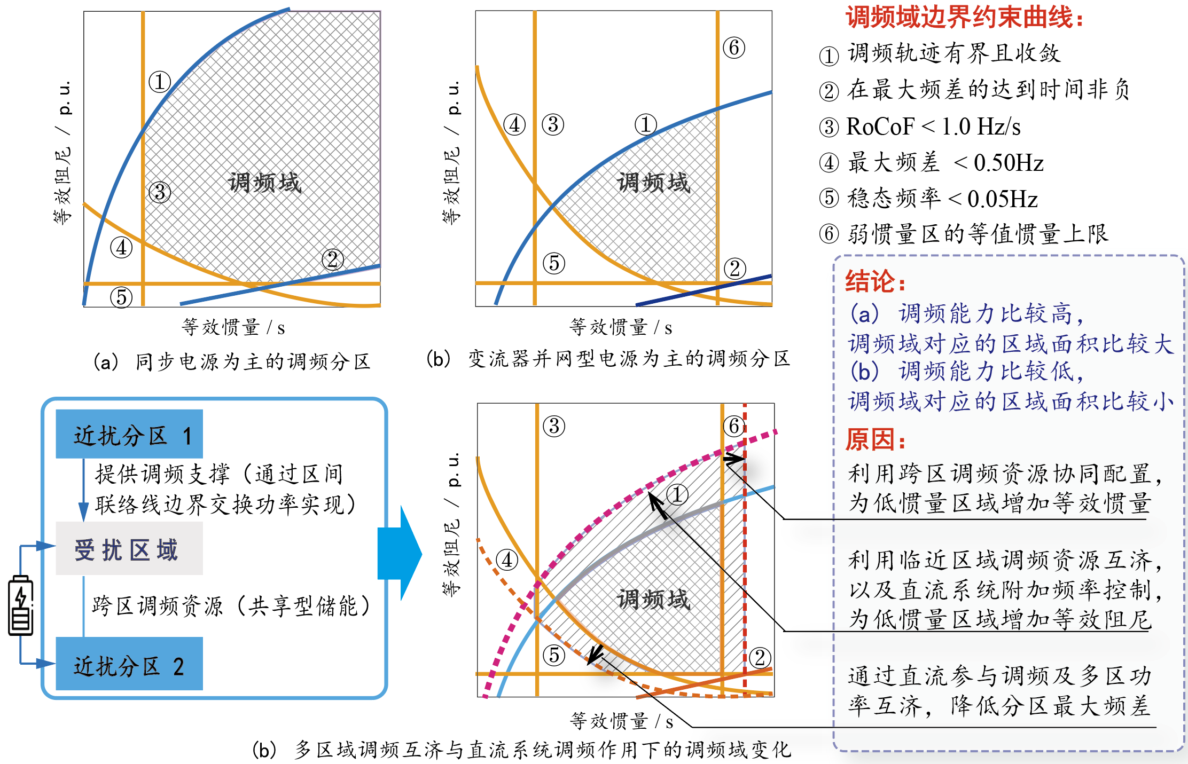
其次，构建频率-电压主导模态向互激振荡模态的临界条件，针对多端直流系统参与调频过程中频率-电压主导调频模态向负阻尼互激振荡模态迁移的潜在风险要素，构建“裕度约束解析-调频模态迁移条件判定-局部快速感知”的技术方案：从直流电压波动裕度约束出发，建立直流电压裕度对端口等效惯量、等效阻尼之间的解析映射关系，推导端口阻尼随运行点变化的表达式，明确阻尼符号翻转及调频能力边界收缩的临界条件；结合特征值灵敏度与轨迹分析方法，分析电压控制相位滞后、超调模式与功率响应延迟对模态频率迁移与主导环节切换的影响，揭示频率环、电压环与直流网络耦合强度变化对调频模态结构的驱动机制。基于端口局部可测量量构建模态阻尼与频段迁移特征指标，为自适应控制触发与参数重构提供实时感知依据。
最后，建立多端直流系统双下垂控制形式的竞合响应方法，围绕多端直流系统在惯量支撑、一次调频与有序退出全过程中的动态协调需求，构建基于频率-电压镜面映射的阶段自适应双下垂耦合竞合控制框架：基于多端直流系统频率-电压镜面映射耦合关系，引入变流器频率-功率下垂与电压-功率下垂协同控制方案，建立多端直流系统双下垂耦合控制方法；推导双下垂系数对端口调频分担、等效惯量形成及稳定边界的影响机理，构建双下垂控制参数对调频性能与电压稳定性的耦合约束重构方法；在不同调频阶段目标与约束条件下，设计基于模态感知结果的控制参数配置优化策略，构建直流调频进入与退出的动态判据，避免直流调频功率快速撤出导致频率二次跌落。进一步，分析约束激活条件下端口调频功率分配与模态特性的变化规律，分析端口电压裕度均匀性与调频功率竞争引发的竞争调频行为，提出约束驱动的下垂参数重构方法，抑制互激振荡，实现多端直流系统在复杂约束条件下的协同响应与鲁棒稳定运行。
结合式（1），多端直流系统调频功率与端口电压的解析形式如下：
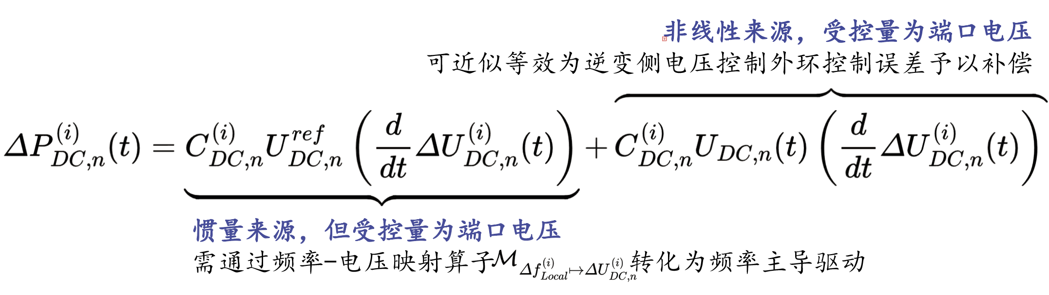 (8)
可见，直流系统参与调频的本质在于直流侧电容储能的动态释放。由于直流输出功率与端口电压变化率成正比，在频率-电压镜面映射约束下，电压变化率与频率变化率近似成比例关系，因此直流系统在频率动态过程中表现出类似惯量项的功率响应特性，形成等效附加惯量。当端口电压触及限幅边界时，电压变化率被显著抑制，电容能量释放速率随之下降，等效惯量水平发生突变，进而引发频率响应能力边界的跃迁。该由电压约束触发的支撑机制切换，揭示了调频域与电压域耦合边界非连续演化的内在机理。
(9)
引入功率-电压控制外环（9），将（9）代入（8），推导直流系统调频功率与端口电压与分区频率变化的双下垂解析表达式（10）：
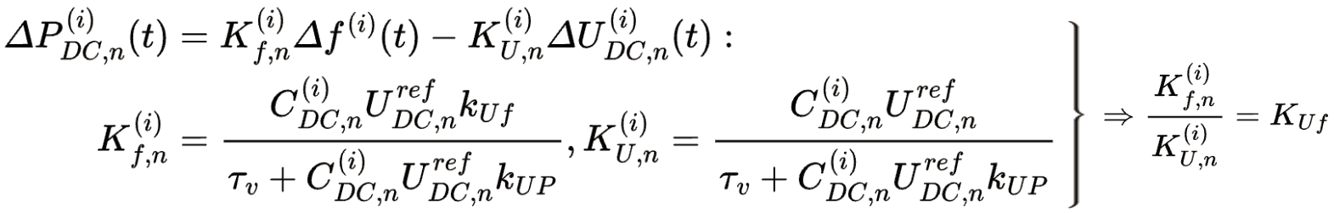 (10)
式中，频率环与电压环下垂系数的相对权重由频率-电压耦合增益$k_{Uf}$所决定；而直流系统的调频响应强度则由直流侧电容$C$、额定直流电压$U_{ref}$、电压外环时间常数$τ_{v}$以及功率-电压负反馈增益$k_{UP}$共同决定。
研究内容3：距离阻抗补偿的调频特征识别与送端多级协同支撑
首先，阐明多端运行方式对调频-电压域边界的修正机理，围绕供受端运行方式差异与距离阻抗补偿方法对调频功率控制响应偏移性问题，分析距离补偿强度与补偿方式对调频延迟响应、端口阻尼符号与端口电压变化的对立影响；利用轨迹灵敏度分析方法，建立直流系统调频边界参数随补偿度变化的“运行方式-补偿状态-调频/电压约束边界”解析映射模型，识别调频边界随运行点变化的动态迁移规律与调频模态结构重构风险，形成补偿场景下调频–电压域安全域与运行方式可行域的统一表征，实现从机理建模、边界解析到鲁棒安全域构建的闭环反馈。
其次，提出调频-电压域牵引的多端调频功率调控方法，针对大扰动下局部分区调频能力严重不足以及跨区断面功率可转移能力难以刻画导致的调频支援边界不清问题，构建“主调频区辨识-调频支援边界刻画-多维约束参数联动优化”的技术方案：通过融合频率变化率、电压跌落深度与功率缺额特征实现受扰调频区的快速辨识；结合分区调频与电压安全域，推导结合电压/电流限幅、调频功率限额及调频参与/退出逻辑约束的跨区断面功率可转移能力，定量刻画跨区最大调频支援容量；采用状态空间分析方法，解析功率置换对分区等效惯量与阻尼空间重构的动态作用机理，以提升受扰区频率恢复裕度、抑制电压暂态偏差为目标，构建“断面置换量-直流调频功率限额-双下垂参数”协同优化的在线整定方法，形成调频资源安全调用与运行方式快速重构技术体系。
最后，构建阻抗补偿下送端多级协同支撑与开停机策略，围绕距离阻抗补偿条件下送端阻抗结构改变所引发的对端支撑效率下降及负阻尼互激振荡问题，构建送端“快速支撑-持续支撑-有序退出”的多级协同支撑策略：利用扰动分析方法，分析不同电源组合对功率传递相位特性、阻尼裕度以及互激模态触发边界的影响，构建补偿状态变化对系统振荡结构与调频有效性、时延性的映射关系；结合调频支援容量限界与跨区断面可转移功率约束，构建兼顾直流调节能力与主导调频分区电源响应特性的多级调频功率分配模型；提出多端直流系统“快速支撑-持续支撑-有序退出”的多级协同支撑机制，建立不同阶段的调频功率切换控制与调频容量计算方法；进一步，将多端口阻尼裕度嵌入调频功率分配与电源启停组合决策过程，形成兼顾多分区电源启停决策、最小调频容量约束与一/二次调频备用衔接的协同优化方法，避免功率快速撤出导致频率二次跌落并抑制互激振荡，实现补偿条件下的鲁棒调频支撑与稳定运行。
2.4项目特色创新
项目围绕直流系统支撑电网调频需求的问题导向，突破传统将直流系统等效为恒功率电源的分析范式，提出大扰动条件下直流系统的频率-电压镜面映射理论，将频率-电压镜面映射提升为影响调频模态结构演化、调频能力边界形成与多级调频资源协同机制的核心变量，建立由机理揭示、边界刻画到多级协同控制的研究体系。项目特色与创新之处概括为以下几个方面：
（1）以“频率-电压镜面映射”为理论主线，突破了传统将直流系统参与调频等效为恒功率电源的建模假设，系统性重构了多端直流参与分区调频的机理认知框架。从调频模态形成机理、调频安全响应边界与多级调频协同机制三个层面，阐明频率扰动经换流可控环节映射为直流电压波动的跨频段传递机制；通过将频率/电压统一纳入直流系统参与调频的建模框架，实现从机理建模到安全评估再到多级调控的理论闭环。
（2）揭示了在多端直流系统调频过程中，频率-电压耦合主导模态向负阻尼互激模态演化的临界条件，阐明了电压裕度收缩造成调频能力边界非连续变化与多端竞争调频的物理本质。将电压裕度引入为约束分区等效惯量与阻尼形成的关键受控变量，构建了频率-功率下垂与电压-功率下垂协同作用的控制架构与频-压双域统一建模方法，抑制因受扰分区电压裕度不均所引发的竞争性调频行为与互激振荡风险。
（3）将跨区输电功率可转移、可置换能力纳入到调频主导分区的频率响应过程，构建了复杂运行方式及距离阻抗补偿条件下直流系统在惯量支撑、一次调频与有序退出阶段的多级协同支撑机制。建立了距离阻抗补偿状态对调频支撑容量与调频安全边界的映射关系，构建多类型电源参与下的等效惯量与阻尼塑形模型，形成了从运行方式到补偿状态再到调频能力边界的耦合映射重构理论，为复杂运行条件下多端直流系统稳定支撑多分区调频提供理论依据。
2.5年度研究计划
项目预期时限36个月，拟以6个月为单位制定项目研究计划。
2027.01-2027.06研究多端直流系统频率-电压镜面映射耦合机理，包括：
① 开展文献调研，收集数据；
② 研究多端直流系统中频率扰动演化机理，分析频率扰动在不同频段主导作用环节；研究多端换流站在不同频段下对分区系统阻尼的空间分配规律，分析直流通道增发功率限幅饱和、控制非线性等因素对频率-电压耦合关系的影响；分析频率扰动等效映射为直流电压波形过程中耦合机理的非线性演化特征；
③ 邀请该领域内的专家来我校指导研究方案的论证工作，并为我校师生举办专题讲座和报告。
2027.07-2027.12研究混合多端直流系统调频重心时空演化规律，包括：
① 研究逆变侧频率波动、直流电压变化及直流调频功率的延迟响应关系；研究多端直流系统中振荡模态的传播路径及其在不同端口间的空间演化规律，分析恢复型频率-电压耦合振荡与增长型负阻尼互激振荡之间的转化条件；
② 研究直流参与调频条件下分区调频资源协同作用的系统层演化规律；研究直流分区在不同频段下呈现的正、负阻尼特性与分区调频资源惯量特性的耦合关系，揭示多类型电源参与下区域电网调频行为的跨频段、多尺度、多级协调性机理；
③ 邀请该领域内的专家来我校指导研究方案的论证工作，并为我校师生举办专题讲座和报告；整理研究成果，撰写总结报告，准备中期检查。
2028.01-2028.06研究直流系统中调频域-电压域双域耦合模态演化规律，包括：
① 研究直流侧电容储能规模、端口储能配置、电压控制模式及安全限幅区间对系统等效惯量与调频增发能力上限的影响机制；构建多端直流系统在调频状态下分区聚合惯量与聚合阻尼的等效表征方法；
② 研究分区惯量-阻尼交互作用对系统频率响应能力边界以及稳定边界的制约关系；研究系统结构重构与振荡频段切变的演化过程，分析调频能力与稳定边界在大扰动及约束触发条件下发生非连续变化的形成机理；
③ 邀请该领域内的专家来我校指导研究方案的论证工作，并为我校师生举办专题讲座和报告。
2028.07-2028.12研究多端直流系统阶段自适应双下垂竞合控制方法，包括：
① 研究直流电压波动裕度对端口等效惯量与阻尼特性的约束作用，分析电压控制相位滞后、超调模式与功率响应延迟对模态频率迁移与主导环节切换的影响；构建频率-功率与电压-功率下垂的双重协同控制模型，建立双下垂系数对多端功率分担、等效惯量形成及稳定边界的影响机理；
② 研究基于模态感知结果的控制器参数在线重构策略，确定调频进入与退出的动态判据；研究多端直流系统主动支撑电网调频过程中调频模态由机电主导向频率-电压耦合及阻尼互激振荡演化的关键驱动因素与临界条件；
③ 邀请该领域内的专家来我校指导研究方案的论证工作，并为我校师生举办专题讲座和报告；整理研究成果，撰写总结报告，准备中期检查。
2029.01-2028.06研究送受端多级协同支撑方法，包括：
① 考虑弱网网强波动、补偿参数偏差及无功支撑能力受限等因素，研究供受端运行方式对断面调频-电压域边界修正机理；
② 研究大扰动下受扰分区与非受扰分区调频能力差异的在线辨识判据，研究调频功率限额优化配置与下垂参数协同整定方法；研究阻抗补偿条件下送端多级协同支撑机制与调频电源开停机策略的协同设计方法；
③ 参与学术论坛和国际会议，汇报并分享当前研究工作。
2029.07-2029.12总结、整理项目成果，包括：
① 完善项目理论、方法和应用研究；
② 撰写结题报告，汇总所有研究数据与研究程序并存档，准备项目结题。
2.6预期成果
（1）理论成果：形成多端直流系统参与电网调频的跨频段、多尺度、多级协调性机理，构建多端直流系统支撑电网调频的多分区聚合惯量与聚合阻尼的等效表征方法，给出直流系统调频过程中受扰分区调频模态由机电主导向频率-电压耦合及阻尼互激振荡演化的内在驱动机制与临界条件，提出阻抗补偿条件下送端多级协同支撑机制与调频电源启停策略的多级协同方法。
（2）学术论文：发表论文8-12篇，其中IEEE Transactions论文4-6篇，中文EI检索论文4-6篇。
（3）专利专著：申请/授权发明专利9项，出版专著1部。
（4）学生培养：培养博士研究生1-3名，硕士研究生5-10名。
（5）学术交流：聘请国内外专家学术讲座2-4次。
（三）研究基础：
1．研究基础与可行性分析（与本项目相关的研究工作积累和已取得的研究工作成绩，研究风险的应对措施等）；
1.1相关领域研究基础与学术积累
申请人博士阶段就读于西安交通大学电气工程学院（A+学科），师从王锡凡院士团队，在电力设备电气绝缘国家重点实验室开展科研工作，从事电力系统规划与优化运行、时序生产运行模拟等方向研究；2018年赴浙江大学电气工程学院开展项目交流，围绕电力市场经济性分析与辅助服务市场机制进行研究，师从文福拴教授；2021年至2022年，赴丹麦奥尔堡大学联合培养，围绕电力系统调频分析与机组组合优化开展研究，师从陈哲教授。
申请人于2023年4月入职电子科技大学机械与电气工程学院，从事人工智能与电力系统故障诊断、直流系统送出与调频特性分析研究。在黄琦教授（现任中国科学技术信息研究所所长）、胡维昊教授及张真源研究员的支持下，组建了特高压直流送出与运行模拟技术团队。围绕电力系统时序运行模拟、调频响应与承载能力评估、可靠性概率分析等方向开展系统研究，形成了面向省级电力系统运行分析与应用实践相结合的研究体系。依托国家科技重大专项和四川省重大科技专项等项目，团队研发了基于多区频率调节安全域的全场景时序运行模拟平台（核心程序采用 Julia 与 C++ 开发），并在四川500kV骨干网架及甘孜州超高海拔光伏实证基地完成验证与应用测试，具备较为扎实的理论基础和工程实践条件。
（1）科研论文与专利发表方面，申请人累计录用/发表论文8篇，其中SCI源期刊第一/通信作者7篇，SCI他引138次，单篇最高引用69次；在EI源期刊发表论文39篇；已申请发明专利15项，授权11项，具有较好的学术积累与创新成果产出能力。
（2）科研奖励与人才培养方面，作为报奖骨干参与四川、河南与西藏等地区省部级科技奖励申报5次，获批中国电力建设协会科技进步二等奖（2/10）、国网河南省电力公司科技创新成果一等奖（10/15）、河南省电机工程学会科技进步二等奖（22/30）。依托相关研究成果，指导学生在“建行杯”大学生创新大赛中获国家级金奖1项、国家级银奖1项，在“挑战杯”竞赛中获四川省金奖1项。
（3）他人引证方面，申请人作为第一作者在《IEEE Transactions on Power Systems》、《中国电机工程学报》等国内外权威期刊发表多篇论文，围绕机组组合优化与时序运行模拟等方向开展深入研究。围绕本项目拟研究的混合多端直流系统频率—电压镜面映射机制与快速解调决策问题，项目组已形成较为扎实的研究基础，为项目的顺利实施提供了良好的理论与技术支撑。
1.2前期研究工作与预实验
（1）电力系统调频域建模技术
1）提出了新能源支撑调频的新型电力系统频率建模技术，分析了新能源以惯量控制、变下垂控制、固定下垂控制等多类型调控模式对分区等效惯量与阻尼水平的影响差异，形成了成熟、完备的电力系统调频响应建模工具链。
2）提出了考虑控制器饱和/限幅特性与复杂非线性扰动类型的电力系统概率化调频建模技术，创建了大扰动条件下异构调频资源的最小调频支援容量估计方法，实现了受扰分区调频电源协同响应。
3）提出了面向电网调频安全的受扰分区等效惯量-阻尼耦合分析技术，建立了复杂扰动类型的新型电力系统调频域解析建模技术，能够完整刻画电网调频安全的主导调频模态与动态演化过程。
上述研究可为本项目的混合多端直流系统频率-电压快速解调决策提供理论支持与模型建立经验。
（2）考虑调频安全的电力系统优化运行技术
1）提出了协同短期调度的中长期时序运行模拟方法，构建融合松弛诱导与邻域搜索的加速求解策略；通过引入优化窗局部交叠机制提升滚动优化子问题的边界精度，提出基于机组分群与优化窗交叠的并行时序运行模拟加速技术，有效提高大规模电力系统时序仿真效率与精度。
2）提出了多周期协调的电力系统全景运行模拟框架与综合评价指标体系，结合时序嵌套、滚动推进的运行框架，构建了辨识电力系统惯量/爬坡能力不足事件的风险场景提取方法。
3）开发了新型电力系统多周期运行模拟C++软件系统、全场景时序运行模拟 Julia工具链平台；上述研究可为本项目的混合多端直流系统频率-电压快速解调决策提供理论支持与模型建立经验。
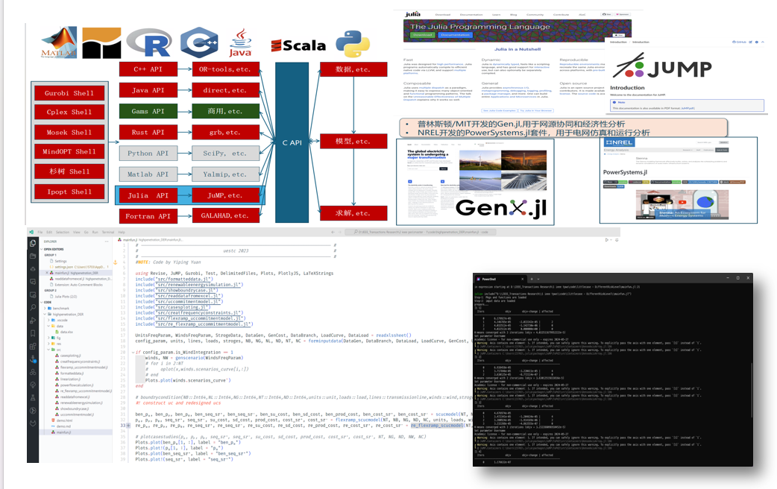
图 2全场景时序运行模拟 Julia 工具链平台
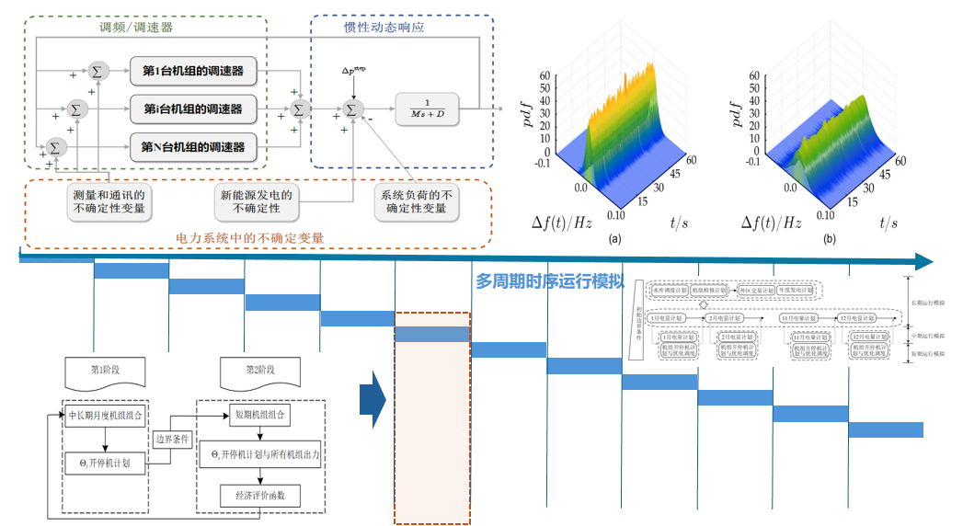
图 3协同短期调度的中长期时序运行模拟方法
相关项目：
[1] 国家电力调度控制中心，“智能电网”国家科技重大专项：新能源全电量入市下供电能力分析与电力保供智能决策关键技术，2026.10-2029.03，248.51万元，子课题负责人
[2] 国网四川省电力公司，四川省重大科技专项揭榜挂帅项目：清洁能源友好送出与智能调控关键技术及示范，2025.04-2028.03，110万元，主持
[3] 国网四川省电力公司，四川省重大科技专项揭榜挂帅项目：工业园区清洁能源微电网研发及示范应用，2025.04-2028.03，120万元，主持
[4] 东方电气风电股份有限公司，四川省2025年新能源重点产业链科技攻关项目：风电机组分布式光纤叶片智能健康诊断系统研发与应用，2025.08-2028.07，20万元，主持
[5] 中国南方电网有限责任公司，应对供需因素递进变化的多调度策略协同优化技术研究与应用：多目标自适应的改进型生产模拟方法研究，2025.04-2027.03，223.4905万元，参与
知识产权：
- YUAN Yiping, CAO Yihang, ZHANG Zhenyuan, HU Weihao, CHEN Zhe, Refined Frequency-Constrained Unit Commitment under Converter-Induced Uncertain-Variability through Bayesian Filtering, [J]. IEEE Transactions on Power Systems, 2026（Early Access）
- YUAN Yiping, ZHANG Yao, WANG Jianxue, LIU Zhou, CHEN Zhe. Enhanced Frequency Control From Converter-Based Generator[J]. IEEE Transactions on Power Systems, 2023, 38(02): 1094-1110.
- YUAN Yiping, TENG Yufei, ZHU Liqian, CAO Yihang, ZHANG Zhenyuan, Unlocking Flexibility Potential through DVFS-controlledData Center Clusters in Unit Commitment, IEEE Transactions on Industrial Application, 2026. early access.
- YUAN Yiping, ZHANG Yao, WANG Jianxue, LIU Zhou, CHEN Zhe. Enhancement in reliability-constrained unit commitment considering state-transition-process and uncertain resources[J].IET Generation, Transmission & Distribution, 2021, 15(24): 3488-3501
- 元一平, 王建学, 张耀, 周磊, 王学斌, 卢国强. 考虑多周期协调的新能源电力系统全景运行模拟方法与评估指标体系 [J]. 电网技术, 2020, 44(03): 799-806.
- 元一平, 王建学, 周锟, 王秀丽, 王学斌, 张舒捷. 协同短期调度的新能源电力系统月度机组组合模型与快速求解方法 [J]. 中国电机工程学报, 2019, 39(18): 5336-5345+5580.
- YUAN Yiping, LIU Zhou, CHEN Zhe, JENSEN Kim-Hoej, POPOV Marjan. Quantifying frequency containment reserve using cross-entropy frequency-constrained contingency-stateanalysis model[J].International Journal of Electrical Power & Energy Systems, 2023, 145:108705.
- 陈乐涵, 元一平, 万浩, 范梦瑶, 黄琦, 井实, 胡维昊, 刘龙. 考虑集中式光热电站熔盐热力学性质的新型电力系统机组组合模型 [J/OL]. 电网技术,1-12.
技术可行性分析
2．工作条件（包括已具备的实验条件，尚缺少的实验条件和拟解决的途径，包括利用国家实验室、全国重点实验室和部门重点实验室等研究基地的计划与落实情况）；
项目组成员所在的四川省电力系统低碳智慧电力能源系统重点实验室具备良好的研究环境和实验条件：拥有PSCAD/EMTDC、MATLAB、NI LabVIEW、RTDS等必要的正版软件，并分别有高性能服务器集群，具备较好的实验条件。同时，电力系统低碳智慧电力能源系统重点实验室已完全接入并部署多软件集成的综合可视化展示平台，形成能源规划、运行、调度、交易等各环节的可视化展示与关键信息发布体系，应用于国家电网、南方电网、国家电投集团等10余个工程项目，在全国处于先进水平。
清华四川能源互联网研究院具有全国重点实验室分室、省级工程研究中心等多个实验平台，承担国家级、省部级及行业科研项目150余项，取得显著成果，荣获各类科技奖励80余项，其中包括国家科技进步奖1项、省部级一等奖10项，拥有ADPSS、RTDS、PSASP、BPA、PSS/E等国内外知名的电网分析工具，可实现电力系统优化方式模拟、电磁暂态混合实时仿真、数模混合仿真试验和研究；各实验平台依托清华大学在能源互联网、水利工程及人工智能等领域的技术优势，聚焦智慧水电系统的研发与应用，涵盖水电站智能化运维、流域安全监测、灾害预警与应急管理等关键技术，可为本项目提供必要的实验环境。
国网四川省电力公司是国家电网有限公司在川设立的全资子公司，是四川省特大型能源骨干企业，负责四川境内电网规划、生产、建设、运营、供应。国网四川省电力公司牵头承担了国家重点研发计划项目“分布式光伏与梯级小水电互补联合发电技术研究及应用示范”，研发了国内首台 5MW 全功率变速抽水蓄能机组，并在四川阿坝州小金川流域建成投运国内首座全功率变速抽水蓄能示范电站，标志着我国初步突破了小容量全功率变速抽水蓄能关键技术，项目综合绩效评价获得93.2分。建有“国家能源高比例水电和新能源友好并网研发中心‘赛马争先’创新平台”等重要科研平台、国家电网公司中小型变速抽水蓄能运行控制及多能互补技术验证实验室，以及“新型电力系统安全与运行”、“清洁能源电力系统与装备”等4个四川省重点实验室，建有“国网四川省电力公司院士（专家）工作站”、“国网四川省电力公司博士后创新实践基地”和“国网四川省电力公司研究生工作站”。拥有 ADPSS、RTDS、PSASP、BPA、PSS/E 等国内外知名的电网分析工具，可实现抽水蓄能机电暂态、电磁暂态混合实时仿真、数模混合仿真试验和研究。获得国家级科技奖励 7 项、省部级（含国网公司级和行业级）科技奖励 310 项，累计拥有有效专利 3678 项、软件著作权 297、国际专利 11 项，出版专著 150 余部，发表学术论文 3159 篇。
3．正在承担的与本项目相关的科研项目情况（申请人和主要参与者正在承担的与本项目相关的科研项目情况，包括国家自然科学基金的项目和国家其他科技计划项目，要注明项目的资助机构、项目类别、批准号、项目名称、获资助金额、起止年月、与本项目的关系及负责的内容等）；
[1] 国网四川省电力公司，四川省重大科技专项揭榜挂帅项目：清洁能源友好送出与智能调控关键技术及示范，2025.04-2028.03，110万元，主持
该项目聚焦于复杂运行工况下送出系统设备级/系统级安全稳定边界评估方法研究，利用电磁暂态仿真技术，分析多元构网控制的送出系统稳定特性演化规律，建立系统稳定特性模拟方法；利用分群等值理论，研究惯量、阻尼对调频安全的影响规律及负荷异常波动、清洁能源短时高渗透对调压安全的影响规律，得到送出系统频率、电压的安全边界。该项目与申请人前期在力系统多区调频建模方法研究，共同为本项目的的开展，即混合多端直流系统电压-频率镜面映射与调频重心时空分布研究奠定基础。
- 中国南方电网有限责任公司，应对供需因素递进变化的多调度策略协同优化技术研究与应用：多目标自适应的改进型生产模拟方法研究，2025.04-2027.03，223.4905万元，参与
4．完成国家自然科学基金项目情况（对申请人负责的前一个已资助期满的科学基金项目（项目名称及批准号）完成情况、后续研究进展及与本申请项目的关系加以详细说明。另附该项目的研究工作总结摘要（限500字）和相关成果详细目录）。
无
（四）其他需要说明的情况：
1. 申请人同年申请不同类型的国家自然科学基金项目情况（列明同年申请的其他项目的项目类型、项目名称信息，并说明与本项目之间的区别与联系；已收到自然科学基金委不予受理或不予资助决定的，无需列出）。
无
2. 具有高级专业技术职务（职称）的申请人或者主要参与者是否存在同年申请或者参与申请国家自然科学基金项目的单位不一致的情况；如存在上述情况，列明所涉及人员的姓名，申请或参与申请的其他项目的项目类型、项目名称、单位名称、上述人员在该项目中是申请人还是参与者，并说明单位不一致原因。
无
3. 具有高级专业技术职务（职称）的申请人或者主要参与者是否存在与正在承担的国家自然科学基金项目的单位不一致的情况；如存在上述情况，列明所涉及人员的姓名，正在承担项目的批准号、项目类型、项目名称、单位名称、起止年月，并说明单位不一致原因。
无
4. 申请人和主要参与者同年以不同专业技术职务（职称）申请或参与申请科学基金项目的情况（应详细说明原因）。
无
5. 其他。
无

